Региональный этап олимпиады по математике,
5 класс,
2017-18 учебный год
Время выполнения 120 минут.
Ответы без обоснования не оцениваются!
Решения
1. Три охотника сварили кашу. Первый дал две кружки крупы, второй - одну, третий - ни одной, но он расплатился пятью патронами. Как должны поделить патроны первые два охотника?
Решение: На каждого охотника получается по одной кружке крупы. Получается, что первый охотник одну из своих кружек крупы отдает третьему. Взамен именно он должен получить все пять патронов. (7 баллов).
2. Голова рыбы весит столько, сколько хвост и половина туловища, туловище — столько, сколько голова и хвост вместе. Хвост её весит 1 кг. Сколько весит рыба?
Решение: Пусть голова рыбы весит x килограммов. Тогда половина туловища весит x – 1 килограммов, а всё туловище весит 2x – 2 килограммов. Следовательно, 2x – 2 = x + 1, откуда x = 3.
Следовательно, голова весит 3 килограмма, туловище — 4 килограмма, хвост — 1 килограмм.
Ответ: Рыба весит 8 килограммов. (7 баллов)
3. Катя, Лена, Маша, Нина участвовали в концерте. Каждую песню пели 3 девочки. Катя спела 8 песен — больше всех; Нина меньше всех — 5 песен. Сколько песен было спето?
Решение: Сумма количеств песен, спетых девочками, равна утроенному числу всех спетых песен. Поскольку ни число 5 + 6 + 6 + 8, ни число 5 + 6 + 6 + 8 не кратно трём, то Лена и Маша спели по 7 песен, а всего было спето
(5 + 7 + 7 + 8) : 3 = 9.
Ответ: 9 песен. (7 баллов)
4. Листок календаря частично закрыт предыдущим оторванным листком (см.рисунок). Вершины А и В верхнего листка лежат на сторонах нижнего листка. Четвертая вершина нижнего листка не видна – она закрыта верхним листком. Верхний и нижний листки, естественно, равны между собой. Какая часть нижнего листка больше – закрытая или открытая?
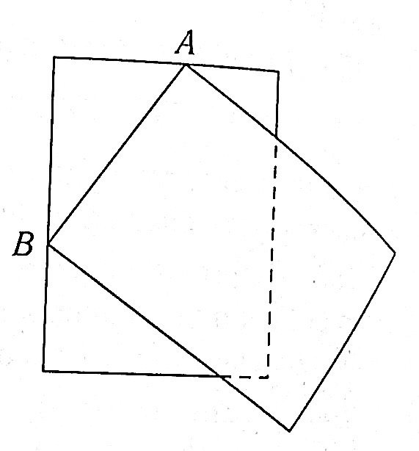
Решение: площадь закрытых участков 1’, 2’ и 3’ равна площади закрытых участков 1, 2 и 3 (см.рисунок). Значит, закрытая часть листка больше открытой на площадь закрытого участка 4. (7 баллов)
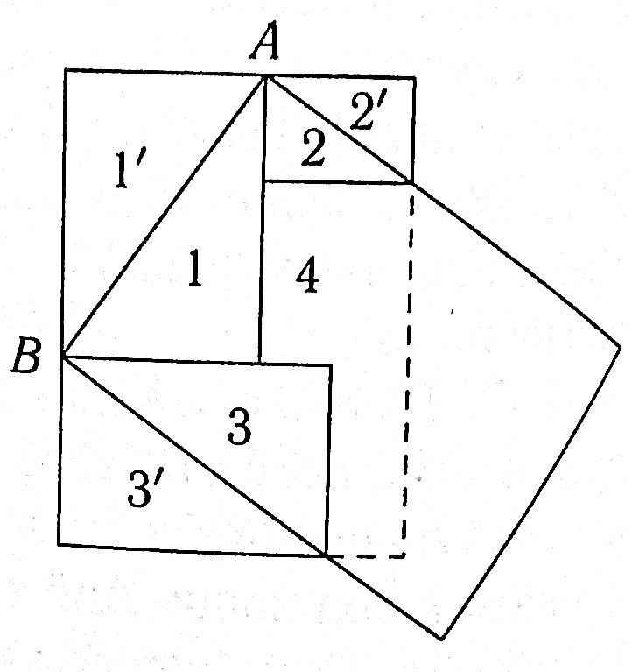

Региональный этап олимпиады по математике,
6 класс,
2017-18 учебный год
Время выполнения 120 минут.
Ответы без обоснования не оцениваются!
Решения
1. В конференции участвовало 100 человек — химики и алхимики. Каждому был задан вопрос: «Если не считать Вас, то кого больше среди остальных участников — химиков или алхимиков?» Когда опросили 51 участника, и все ответили, что алхимиков больше, опрос прервался. Алхимики всегда лгут, а химики всегда говорят правду. Сколько химиков среди участников?
Решение: Если больше химиков, то любой химик так и скажет, если его спросят; но среди 51 опрошенных обязательно есть химик; противоречие. Если же больше алхимиков, то любой алхимик соврёт (если его спросят, разумеется!), то есть скажет, что больше химиков; но среди 51 опрошенных хотя бы один — алхимик. Значит, химиков и алхимиков поровну. (7 баллов)
2. Офеня (продавец в разнос, коробейник) купил на оптовом рынке партию ручек и предлагает покупателям либо одну ручку за 5 рублей, либо три ручки за 10 рублей. От каждого покупателя офеня получает одинаковую прибыль. Какова оптовая цена ручки?
Решение: Пусть x рублей - оптовая цена ручки. Тогда по условию задачи составим уравнение 5 – x = 10 – 3x. Цена ручки 2 рубля 50 копеек.(7 баллов)
3. Цену картофеля повысили на 20%. Через некоторое время цену снизили на 20%. Когда картофель стоил дешевле: до повышения или после снижения?
Решение: Если цену картофеля до повышения принять за 100 частей, то после повышения она составила 120 частей, а после снижения на 20% цена уменьшилась на 120 · 20 : 100 = 24 части и стала равна 120 – 24 = 96 частям, то есть составила 96% исходной цены. Значит, после снижения картофель стоит дешевле. (7 баллов)
4. Разрежьте квадрат на 5 треугольников так, чтобы площадь одного из них равнялась сумме площадей оставшихся.
Решение: В первую очередь необходимо разрезать квадрат по диагонали. Один треугольник отложить, а оставшийся разрезать на 4 треугольника любым способом. Например, так. (7 баллов)
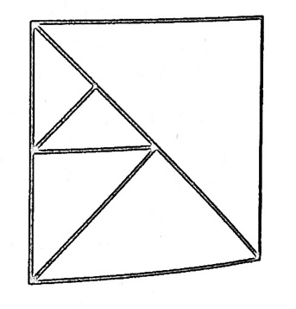

Региональный этап олимпиады по математике,
7 класс,
2017-18 учебный год
Время выполнения 120 минут.
Ответы без обоснования не оцениваются!
Решения
1. Ночь. Мальчик, папа, мама и бабушка находятся на одном берегу реки и хотят перейти по мосту на другой берег. Они имеют при себе один фонарик. По мосту могут идти максимум двое (обязательно с фонариком). Папа способен преодолеть мост за 1 минуту, мальчик за 2, мама - за 5, бабушка - за 10 минут. За какое наименьшее время все они смогут переправиться на другой берег?
Решение: Простейший и естественный способ, при котором папа поочередно переводит всех, каждый раз возвращаясь назад с фонариком, не является оптимальным! При таком способе затраченное на переправу время составляет 19 минут. Ключевым же соображением является то, что надо отправить двоих самых медленных вместе. Тогда способ переправы выглядит следующим образом.
1) Идут мальчик и папа, папа возвращается с фонариком (3 минуты).
2) Идут мама и бабушка, мальчик возвращается с фонариком (12 минут).
3) Папа и мальчик переходят на другой берег (2 минуты)
Итого затраченное время составляет 17 минут. (7 баллов).
2. Представьте число 45 в виде суммы четырёх чисел так, что после прибавления 2 к первому числу, вычитания 2 из второго числа, умножения третьего числа на 2 и деления четвёртого числа на 2 эти числа становятся равными.
Решение: Обозначьте буквой x число, которое получится после прибавления 2 к первому числу. Тогда можно составить уравнение (x – 2) + (x + 2) + ^{x}/₂ + 2x = 45. 8 + 12 + 5 + 20=45 (7 баллов)
3. Из горячего крана ванна заполняется за 23 минуты, из холодного — за 17 минут. Пьер открыл сначала горячий кран. Через сколько минут он должен открыть холодный, чтобы к моменту наполнения ванны горячей воды налилось в 1,5 раза больше, чем холодной?
Решение: Если горячей воды в ванне в полтора раза больше, чем холодной, то на каждый две части холодной воды приходится три части горячей, то есть ванна на ³/₅ заполнена горячей водой и на ²/₅ — холодной. За одну минуту вода из горячего крана заполняет ¹/₂₃ ванны. Это означает, что кран с горячей водой должен быть открыт в течение ³/₅ : ¹/₂₃ = ⁶⁹/₅ минуты. Аналогично, кран с холодной водой должен работать ²/₅ : ¹/₁₇ = ³⁴/₅ минуты. Таким образом, холодный кран нужно открыть на ⁶⁹/₅ – ³⁴/₅ = 7 минут позднее. (7 баллов)
4. Как из такого набора уголков сложить прямоугольник? Использовать нужно все уголки.
Решение: Суммарная площадь уголков равна 3+4+...+8=33. Значит, размер полученного прямоугольника может быть лишь 3х11. Способ сложить этот прямоугольник показан на рисунке. (7 баллов)

Региональный этап олимпиады по математике,
8 класс,
2017-18 учебный год
Время выполнения 120 минут.
Ответы без обоснования не оцениваются!
Решения
1. Ведущий игры "Чудесное поле" предлагает игроку указать на одну из трех шкатулок, в которой, по его мнению, находятся деньги. После чего хитрый ведущий, не открывая указанную, открывает одну из оставшихся шкатулок (пустую, так как ведущий знает в какой из трех шкатулок деньги) и предлагает игроку изменить свой выбор. Стоит ли игроку это делать?
Решение: Игроку стоит изменить свое мнение! Придерживаясь такой стратегии (менять первоначальный выбор), игрок получит выигрыш, если деньги лежат в любой из двух шкатулок, не выбранных им вначале. В среднем (т.е. при многократном повторении этой игры) игрок получит выигрыш в двух случаях из трех. Тогда как если игрок придерживается первоначального выбора, он выиграет в среднем всего лишь в одном случае из трех.(7 баллов)
2. Управдом Остап Бендер собирал с жильцов деньги на установку новых квартирных номеров. Адам Козлевич из 105-й квартиры поинтересовался, почему у них во втором подъезде надо собрать денег на 40% больше, чем в первом, хотя квартир там и тут поровну. Не растерявшись, Остап объяснил, что двузначные номера стоят вдвое, а трёхзначные — втрое больше, чем однозначные. Сколько квартир в подъезде?
Решение: Пусть в одном подъезде n квартир. Поскольку во втором подъезде находится квартира №105, то 52 < n ≤ 104. Рассмотрим два случая:
1) Если n ≤ 99, то в первом подъезде находятся все квартиры с однозначными номерами (их 9), а все остальные квартиры имеют двузначные номера (их n – 9). Тогда во втором подъезде окажутся все остальные квартиры с двузначными номерами (их 90 – (n – 9) = 99 – n), а остальные квартиры второго подъезда будут иметь трёхзначные номера (и таких квартир n – (99 – n) = 2n – 99). Составляем уравнение
1,4 · (9 + 2(n – 9)) = 2(99 – n) + 3(2n – 99).
Решая его, получаем n = 72.
2) Если n ≥ 100, то в первом подъезде находятся все квартиры с однозначными номерами (их 9), все квартиры с двузначными номерами (их 90), а остальные квартиры (которых n – 99) имеют трёхзначные номера. Во втором подъезде в этом случае все номера трёхзначные. Получаем уравнение 1,4 · (9 + 90 · 2 + (n – 99) · 3) = 3n.
Решая это уравнение, получаем n = 126, что невозможно, ибо тогда 105-я квартира не была бы во втором подъезде. (7 баллов)
3. Сумасшедший конструктор создал часы со 150 стрелками. Первая стрелка крутится со скоростью один оборот в час, вторая делает 2 оборота в час, ..., 150-я стрелка делает 150 оборотов в час. Часы запустили из положения, когда все стрелки смотрели строго вверх. Когда в процессе работы часов встречаются две или более стрелки, эти стрелки немедленно отваливаются. Через какое время после запуска отвалится стрелка, вращающаяся со скоростью 74 оборота в час?
Решение: Очевидно, что сначала самая быстрая стрелка (150-я) догонит самую медленную (первую), потом вторая по скорости - вторую по "медленности" (т.е. 149-я - вторую) и т.д. Таким образом, 74-я стрелка отвалится, когда столкнется с 77-й. Начальное расстояние между стрелками - 1 оборот, скорость сближения равна 77-74=3 оборота в час, значит, стрелки встретятся через 1/3 часа. Ответ: через 20 минут. (7 баллов).
4. В городе Запрещаевске в метро строго запрещено провозить предметы, длина, ширина или высота которых превосходит 1 метр. Тем не менее первокласснику Васе удалось провезти лыжи длиной 1,5 м. Как?
Решение: Вася взял пустую коробку размером 1х1х1 м и положил туда лыжи. Поскольку диагональ коробки равна $\sqrt{3}>1,5$ м, лыжи можно поместить в коробке. С другой стороны, правила не будут нарушены. (7 баллов)

